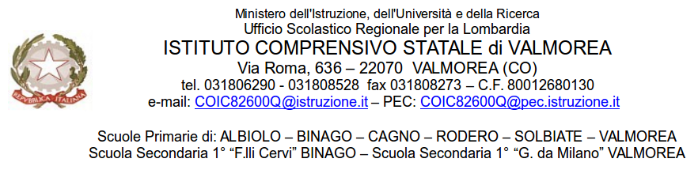

STATO DI SERVIZIO DEL PERSONALE

Cognome e nome |  | _________________________________________________________________
nat __ a | _________________________________ |  |  |  |  |  |  |  | ( ____ ) | il |  |  | ____________________
codice fiscale | _________________________
docum. riconoscimento |  | _____________________________ |  |  |  |  |  |  | n.° | ___________________________
rilasciato da | __________________________________ |  |  |  |  |  |  |  | in data | ___________________________
residente a | _________________________________ |  |  |  |  |  |  |  | in Via | ___________________________
recapito telefonico |  | ___________________
domicilio | _________________________________ |  |  |  |  |  |  |  | in Via | ___________________________
recapito telefonico |  | ___________________
Materia di insegnamento |  |  |  | _______________________________________________________
Tipo di contratto |  |  |  |  | tempo ind. |  |  | tempo det.
Partita di spesa fissa |  |  |  | ________________________ |  |  |  |  |  |  |  | CK |  | ______

Titoli di studio |  |  | ______________________________________________________
 | Istituto/Università |  | _____________________________ |  |  |  |  | sede | ________________
 | anno conseguimento |  |  | _______________ | votazione |  |  |  | ________________
Abilitazioni | ___________________________________________________________________________________________
 | ___________________________________________________________________________________________
Concorsi |  | ordinario |  |  |  |  | per titoli
 | ___________________________________________________________________________________________
 | ___________________________________________________________________________________________

Stato di famiglia |  | celibe/nubile |  |  | coniugato |  |  | separato |  | divorziato
 | Coniuge |  | _______________________________________________________
 | nato a |  | ______________________________ |  |  |  |  |  |  |  | il |  | ________________
 | Figlio |  | _______________________________________________________
 | nato a |  | ______________________________ |  |  |  |  |  |  |  | il |  | ________________
 | Figlio |  | _______________________________________________________
 | nato a |  | ______________________________ |  |  |  |  |  |  |  | il |  | ________________
 | Figlio |  | _______________________________________________________
 | nato a |  | ______________________________ |  |  |  |  |  |  |  | il |  | ________________
 | Figlio |  | _______________________________________________________
 | nato a |  | ______________________________ |  |  |  |  |  |  |  | il |  | ________________
 | Altre persone a carico |  |  |  |  | _________________________________________________
Servizio militare | (Arma,corpo,grado) |  |  |  |  | _________________________________________________
Invalidità | (tipo) |  |  |  |  | _________________________________________________

SERVIZI PRECEDENTEMENTE PRESTATI NELLA SCUOLA
Periodo di servizio |  |  | Prestato presso | Retribuito da
dal | al | ore
data | __________________ |  | Firma | _____________________________

